Niveau : 1AC  A | Contrôle N2, Semestre 2, physique chimie |  | AS: 2022/2023
Classe: 1/…... | N⁰: ….... | ………..……………………………...الاسم الكامل
Exercice 1 (8pts)
Coche la bonne réponse
a. À quel dipôle correspond ce symbole normalisé :
□ à un interrupteur fermé. □ à un interrupteur ouvert. □ à une lampe.
b. Pour schématiser un circuit, on dessine :
□ un rond. □ un rectangle. □ un triangle.
c. À quel dipôle correspond ce symbole normalisé :
□ à une lampe. □ à un moteur électrique. □ à une pile.

d. Un schéma électrique normalisé correct est :
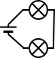
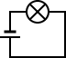
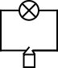
□
□
□

e. Repère le mauvais symbole de la lampe :
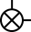
□
□
□

f. Un circuit électrique comporte toujours:
□ Une lampe. □ Un générateur. □ Un interrupteur.
g. Un dipôle est un composant électrique : possédant
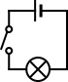
□ une borne. □ deux bornes. □ trois bornes
h. sur le schéma ci-contre :
□ le circuit est ouvert. □ le circuit est fermé.
□ une lampe est reprérentée
Exercice 2 (7pts)
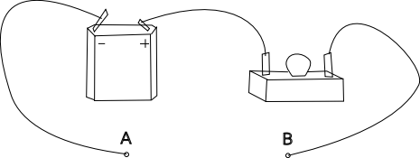
On place un fil de connexion entre A et B.
1. La lampe brille-t-elle alors ? (1pt)
…......................………………….…
2. Quel matériau est alors testé ? (1pt)
………………….…................……
3. Ce matériau est-il isolant ou conducteur ? (1pt)
…………………………………………………..……………………………..
4. Quel(s) objet(s) du tableau suivant peux-tu placer entre A et B pour que la lampe brille ? (2pts)
……….……………………………………………………..………………….
Objet | boîte | mine de crayon | Règle en plastique | Verre de  l’ampoule | Eau salée
Matériau  constituant l'objet | carton | graphite | plastique | Verre | Eau + sel
5. Schématise les montages suivants (2pts)
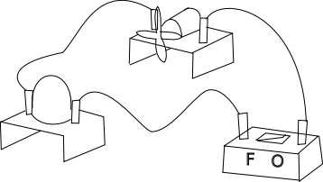

Exercice 3 (5pts)
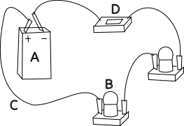
1– Attribue à chaque lettre un nom (2pts)
Lettre | Nom | Symbole normalisé
A
B
C
D
2– Fais le schéma normalisé du circuit. (1pt)

3. Dans les 3 circuits suivants A, B et C, indiquer si la lampe brille ou non en expliquant pourquoi dans chaque cas. (2pts)
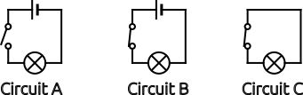
Circuit A : …………………………………………………………………….
Circuit B : …………………………………………………………………….
Circuit C : …………………………………………………………………….
وفقكم الله

